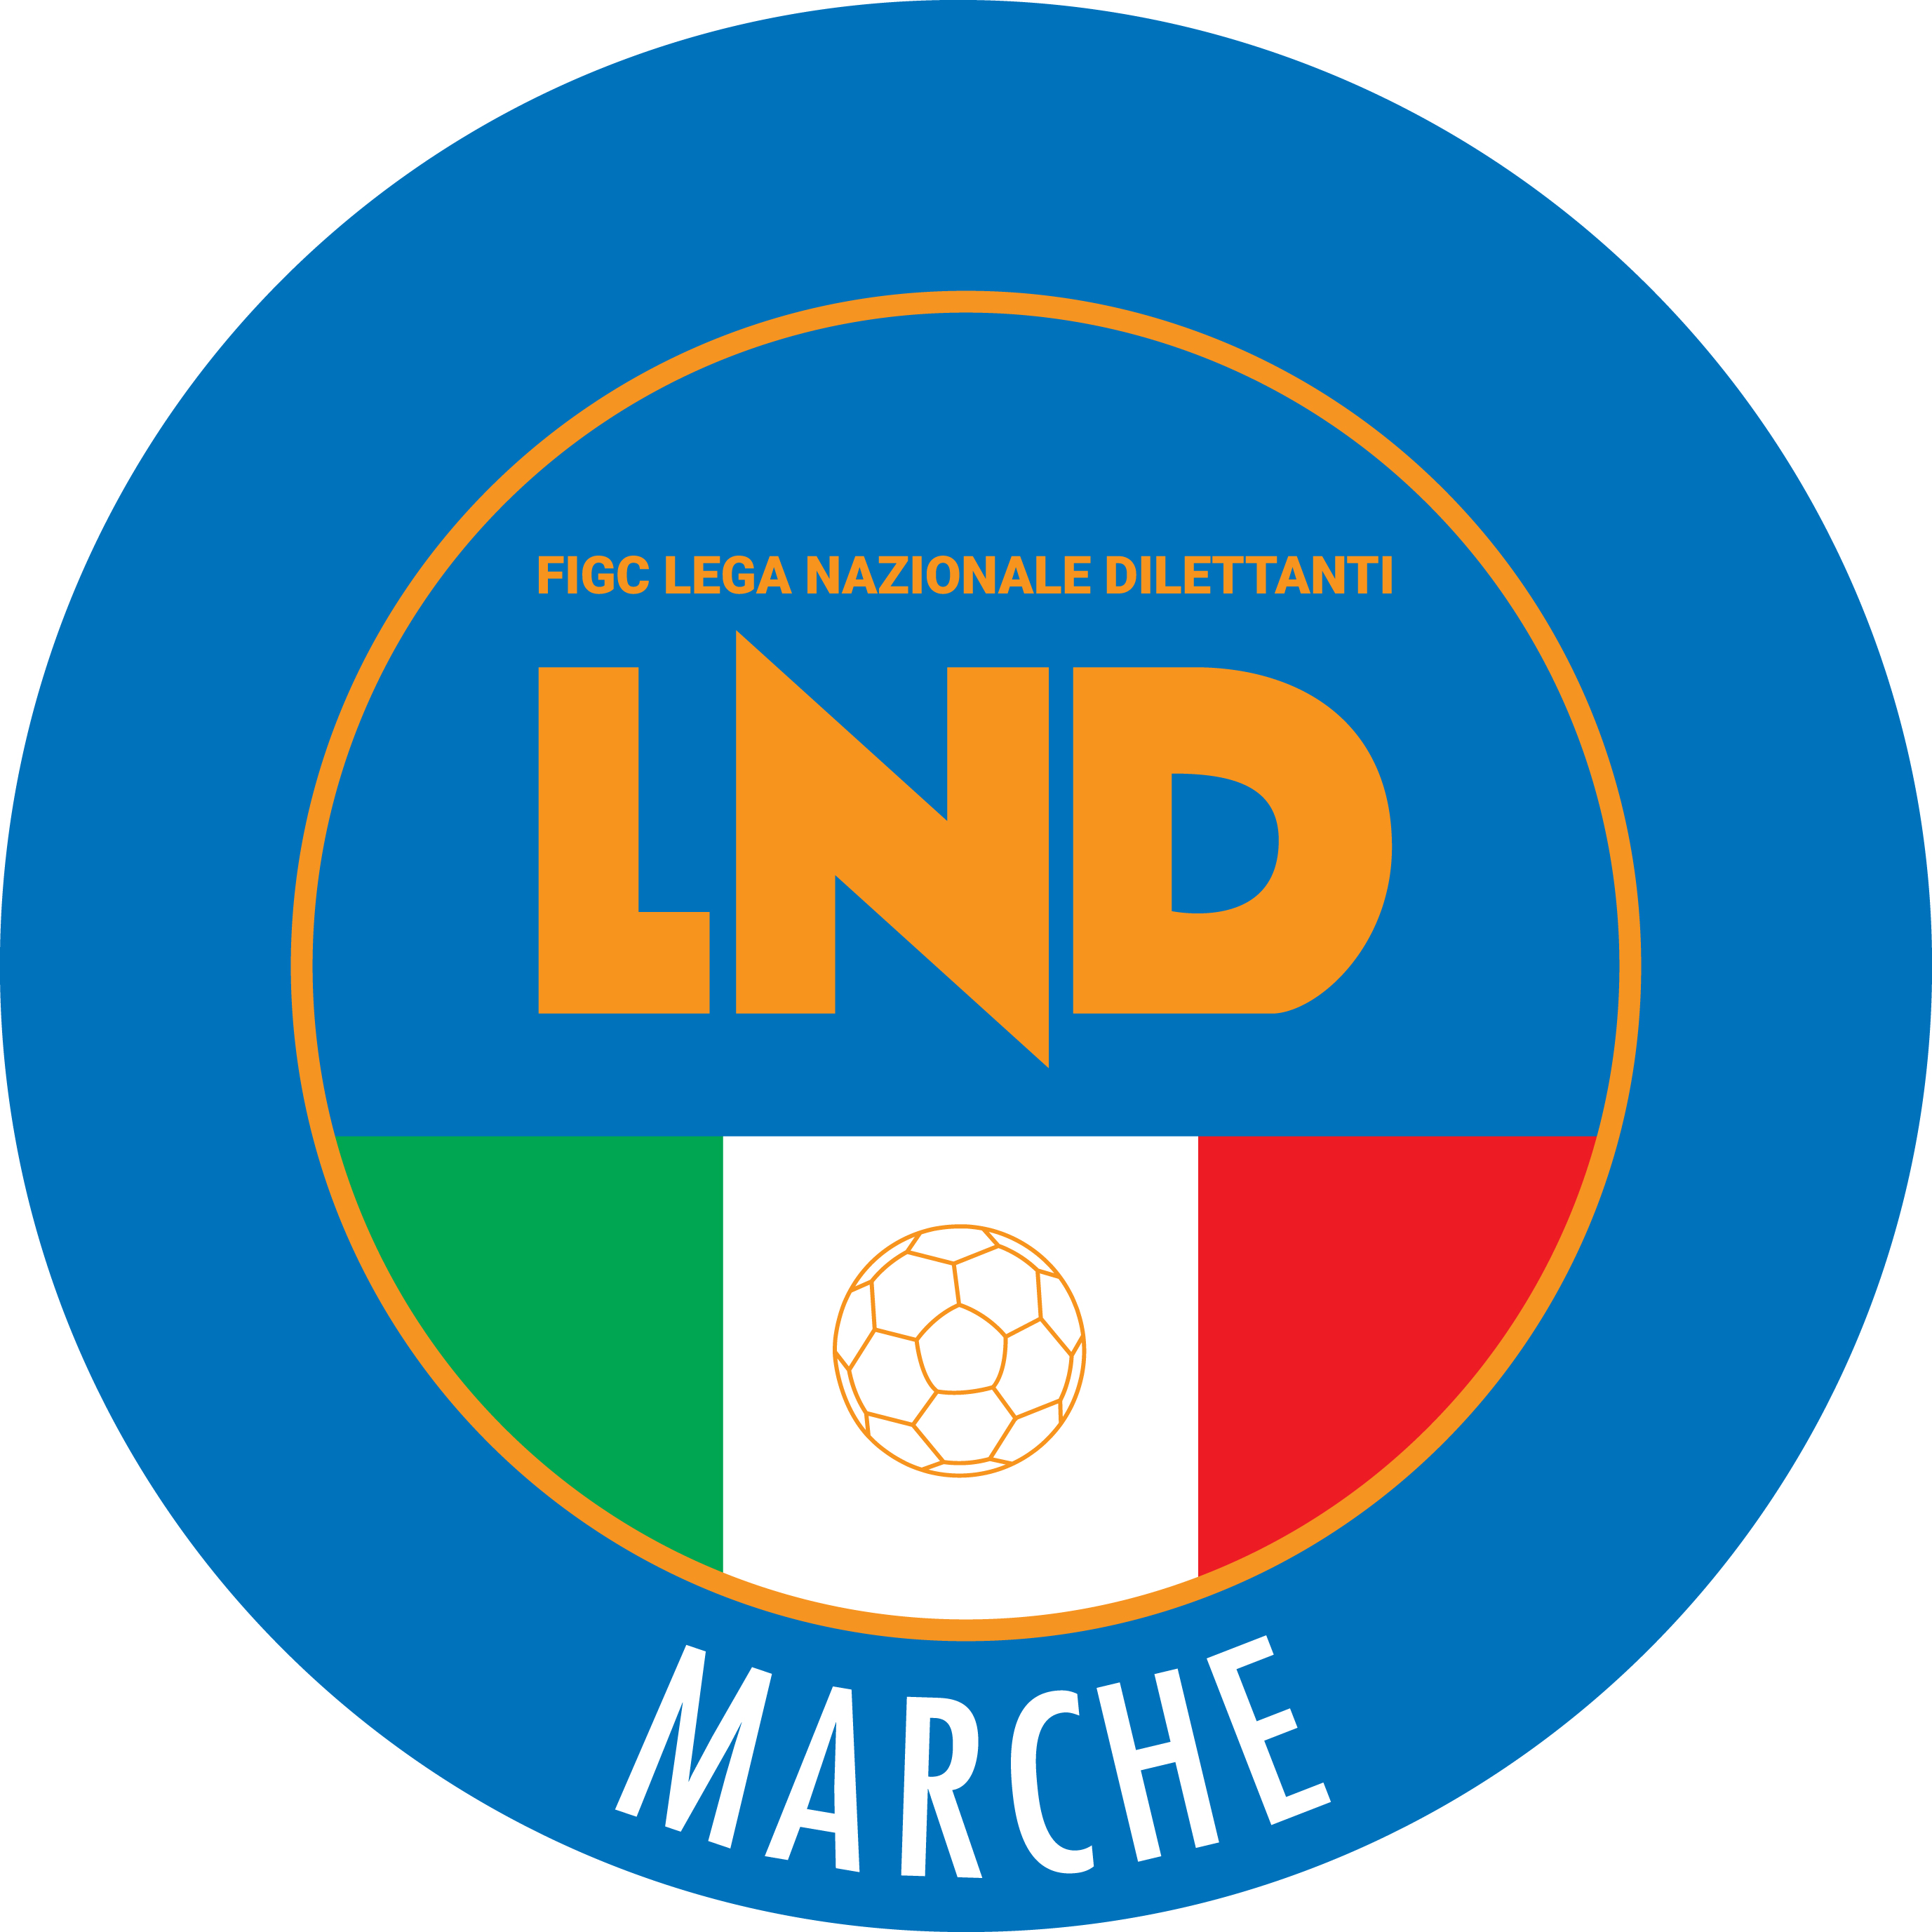 | Federazione Italiana Giuoco Calcio  Lega Nazionale Dilettanti  COMITATO REGIONALE MARCHE  Via Schiavoni, snc - 60131 ANCONA  CENTRALINO: 071 285601 - FAX: 071 28560403  sito internet: marche.lnd.it  e-mail: c5marche@lnd.it  pec: c5marche@pec.figcmarche.it  Telegram: https://t.me/lndmarchec5
Stagione Sportiva 2022/2023

Comunicato Ufficiale N° 109 del 30/03/2023

CALCIO A CINQUE

SOMMARIO

SOMMARIO 1
COMUNICAZIONI DELLA F.I.G.C. 1
COMUNICAZIONI DELLA L.N.D. 1
COMUNICAZIONI DELLA DIVISIONE CALCIO A CINQUE 1
COMUNICAZIONI DEL COMITATO REGIONALE MARCHE 1

COMUNICAZIONI DELLA F.I.G.C.

COMUNICAZIONI DELLA L.N.D.

COMUNICAZIONI DELLA DIVISIONE CALCIO A CINQUE

COMUNICAZIONI DEL COMITATO REGIONALE MARCHE

Per tutte le comunicazioni con la Segreteria del Calcio a Cinque - richieste di variazione gara comprese - è attiva la casella e-mail c5marche@lnd.it; si raccomandano le Società di utilizzare la casella e-mail comunicata all'atto dell'iscrizione per ogni tipo di comunicazione verso il Comitato Regionale Marche.

SPOSTAMENTO GARE

Non saranno rinviate gare a data da destinarsi.
Tutte le variazioni che non rispettano la consecutio temporum data dal calendario ufficiale non saranno prese in considerazione. (es. non può essere accordato lo spostamento della quarta giornata di campionato prima della terza o dopo la quinta).
Le variazione dovranno pervenire alla Segreteria del Calcio a Cinque esclusivamente tramite mail (c5marche@lnd.it) con tutta la documentazione necessaria, compreso l’assenso della squadra avversaria, inderogabilmente entro le ore 23:59 del martedì antecedente la gara o entro le 72 ore in caso di turno infrasettimanale.
Per il cambio del campo di giuoco e la variazione di inizio gara che non supera i 30 minuti non è necessaria la dichiarazione di consenso della squadra avversaria.

IBAN COMITATO REGIONALE MARCHE

Si comunica che dal 17 febbraio 2023 l’IBAN del Comitato Regionale Marche sarà il seguente.

IT 81 E 01005 02600 0000 0000 8868

CORSO ALLENATORE CALCIO A CINQUE

CU N. 322 DEL 20/03/2023 DEL SETTORE TECNICO F.I.G.C.
Bando di ammissione al Corso per l’abilitazione ad allenatore UEFA Futsal B che avrà luogo ad Ancona dall’08/05/2023 al 24/06/2023.

Si allega il bando di ammissione al Corso per Allenatore UEFA Futsal B di cui sopra.

59° TORNEO DELLE REGIONI – RAPPRESENTATIVE REGIONALI

Organigramma delle Rappresentative Regionali Marchigiane che partecipano alla 59^ edizione del Torneo delle Regioni in programma in Veneto dal 31 marzo all’08 aprile 2023.

RAPPRESENTATIVA REGIONALE CALCIO A CINQUE UNDER 19

ACLI MANTOVANI CALCIO A 5 FERRARESI Davide, MORICO Edoardo
AMICI DEL CENTROSOCIO SP. BOMBAGIONI Alessio, PAOLINI Federico, PICCIOLI Gioele, POLVERARI Tommaso
AUDAX 1970 S.ANGELO TOPPI Simone
CALCETTO NUMANA FEDELI Daniele
CITTA’ DI OSTRA FATTORINI Michele
MONTELUPONE CALCIO A 5 STAZI Gianmarco
POL.CAGLI SPORT ASSOCIATI REBISCINI Tommaso
REAL FABRIANO PROCACCINI Tommaso

RAPPRESENTATIVA REGIONALE CALCIO A CINQUE FEMMINILE

ACLI MANTOVANI CALCIO A 5 BARTOLINI Aurora, BERNOTTI Giorgia, DOS SANTOS Bruna Vitoria
ALMAJUVENTUS FANO1906 SRL BURESTI Nicole, CARDONE Lucia, DIAMANTINI Diletta, EUSEPI Elena, LEGGE Claudia
LABELSYSTEM POTENZAPICENA BLENKUS Serena
PIANDIROSE NESPOLA Gloria
POTENZA PICENA PEZZOLA Alessia, PEZZOLA Silvia

RAPPRESENTATIVA REGIONALE CALCIO A CINQUE UNDER 17

AMICI DEL CENTROSOCIO SP. BAIONI Edoardo, BALDUCCI Elia
AUDAX 1970 S.ANGELO PIERANDI Tommaso
BULDOG T.N.T. LUCREZIA DIOTALEVI Matteo
CERRETO D’ESI C5 A.S.D. LIPPERA Tommaso, LUNARDI Diego
C.U.S. ANCONA CARDINALETTI Nicolò, TRUJILLO HUAMAN Jimmy
FUTSAL ANCONA REGAI Boulbeba
ITALSERVICE C5 FRONTINO Fabio Gaetano, PETRUCCI Andrea
POL.CAGLI SPORT ASSOCIATI MARCHIONNI Francesco

RAPPRESENTATIVA REGIONALE CALCIO A CINQUE UNDER 15

ACLI MANTOVANI CALCIO A 5 STACCHIOTTI Matteo
AMICI DEL CENTROSOCIO SP. SEBASTIANELLI Leonardo, LONGARINI Matteo, TOMASSINI Nicolas
C.U.S. MACERATA CALCIO A5 MOLINARI Andrea, TOGNETTI Leonardo
DAMIANI E GATTI ASCOLI CICOGNA Lorenzo
ETA BETA FOOTBALL LEPORE Vincenzo
ITALSERVICE C5 BRUALDI Alessandro, DI GENNARO Lorenzo, GASPEROTTO Alessandro, TIJU Filippo

Dirigente Responsabile CAPRETTI Marco
Dirigente Accompagnatore BOIANI Paolo, DE ROSA Angela, MENGHINI Lamberto, PACENTI Paolo
Staff Tecnico CESARONI Francesco, MAGNARELLI Matteo, MASCARUCCI Fabrizio, VAGNARELLI Marco
Medici MANTOVANI Paolo, MONALDI Alice
Fisioterapisti PAPETTI Christian, PERUCCI Michele, PIGNOCCHI Letizia
Responsabile Logistica COTOLONI Attilio
Segretario TORRESI Alver

Pubblicato in Ancona ed affisso all’albo del Comitato Regionale Marche il 30/03/2023.

Il Responsabile Regionale Calcio a Cinque  (Marco Capretti) | Il Presidente  (Ivo Panichi)

